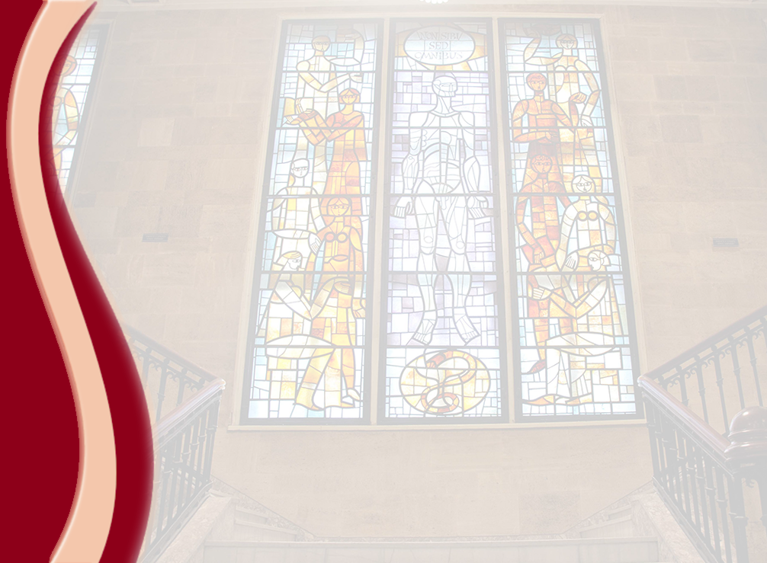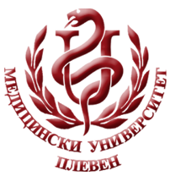 **МЕДИЦИНСКИ УНИВЕРСИТЕТ – ПЛЕВЕН**

**ЦЕНТЪР ЗА ДИСТАНЦИОННО ОБУЧЕНИЕ**

**Проф. Д-р Савелина Поповска, дмн**

**ПАТОАНАТОМИЯ**

**⚫лекционен курс⚫**

**ЗА ДИСТАНЦИОННА САМОПОДГОТОВКА**

**НА СТУДЕНТИ ОТ МЕДИЦИНСКИ УНИВЕРСИТЕТ – ПЛЕВЕН**

**СПЕЦИАЛНОСТ „ПОМОЩНИК ФАРМАЦЕВТ“**

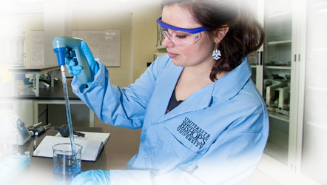

ПЛЕВЕН, 2020